**Дата: 17.09.2024 Фізична культура Клас: 4-Б Вчитель: Таран Н.В.**

**Тема:Організаційні вправи, загально-розвивальні вправ. Положення тіла у просторі: упори (перехід із сіду на правому стегні у сід на лівому стегні). Елементи акробатики. Рухлива гра «Виклик»**

**Завдання:**Опанування уміннями і навичками, необхідними для подальшого навчання.

Організація власного навчального середовища. Отримання нової інформації з метою застосування її для оцінювання навчальних потреб. Уміння застосовувати науковий метод, спостерігати, аналізувати, формулювати гіпотези, збирати дані, проводити експерименти, аналізувати результати

**Хід уроку**

***Під час дистанційного навчання дуже не хочеться вставати з ліжка, особливо дітям. Для того, щоб ранок розпочинався з користю, рекомендуємо зайнятись разом зарядкою. І корисно і приємно. У сьогоднішніх відео діти виконають ряд фізичних вправ, які легко виконувати вдома. Ніяке обладнання чи спортзал не потрібно!***

**1.Пригадайте правила техніки безпеки під час занять фізкультурою:**

<https://youtu.be/haAfK10vH7s>

**2. Загально-розвивальні вправи.**

- *Виконайте різноманітні види ходьби, спираючись на пояснення у відео за посиланням:*

Примітка: Кожну вправу виконувати 2 кола по кімнаті. Пам’ятайте про техніку безпеки під час занять вдома.

<https://www.youtube.com/watch?v=zFc_K9EPvws>

**3**. **Комплекс загальнорозвиваючих вправ.**

<https://www.youtube.com/watch?v=OO-_a_qHkSw>

**4.Виконайте вправи на різноманітне положення тіла у просторі, взявши за приклад наведені нижче малюнки:**

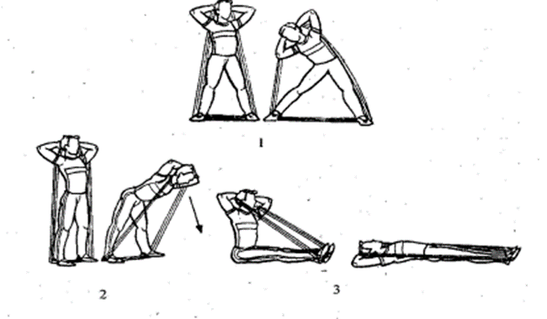

**5. Продовжіть виконання вправ за посиланням:** [**https://www.youtube.com/watch?v=SB1Ri6xxTqY**](https://www.youtube.com/watch?v=SB1Ri6xxTqY)

**6. Танцювальна руханка.**

- Спробуй виконати танцювальну руханку за посиланням**:**

[**https://www.youtube.com/watch?v=ZoooOCGWIj8**](https://www.youtube.com/watch?v=ZoooOCGWIj8)

**7. Рухлива гра «Виклик».**

**Хід гри:**

*Учасники гри об’єднуються у дві команди, шикуються в колони та визначають свої порядкові номери. Відстань між колонами — 8 кро­ків. Учитель, який стоїть за 3-4 кроки перед командами, голосно називає один із номерів. Гравці з обох команд, яким присвоєно цей номер, парами вибігають із колон і біжать уперед, оминаючи колони, пробігають між рядами гравців, виходять за зовнішній бік ряду і ста­ють на свої місця. Команді, учасник якої прибіг на своє місце раніше ніж суперник, зараховують одне очко.*



***Бажаю гарного настрою та міцного здоров’я!!!***